2. TEDEN: 30. marec – 3. april 2020

Spoštovani starši!
V tem tednu bomo z učenci nadaljevali z usvajanjem nove snovi. Učili se bomo o vremenu. Prosim vas, če se lahko dogovorimo, da se mi enkrat v tednu oglasite in me obvestite o razumevanju nove snovi, o uporabnosti gradiv, o napredku otroka in o možnih težavah na katere naletite med delom. Moj elektronski naslov, ki ga lahko najdete tudi na šolski spletni strani, je: nagode.eva@guest.arnes.si. Vesela bom vašega sporočila, pripombe, ideje ... Želim vam veliko zdravja in vse dobro!
Lep pozdrav, učiteljica Eva

Dragi moji!
Kako ste? So vaši zvezki urejeni? Ste ponovili snov? Upam, da ste se ob angleščini tudi zabavali, se spomnili name in da vam je šlo delo dobro od rok. Ta teden bomo začeli z novo snovjo. V preteklih dneh smo imeli od vremena skoraj vse: sonce, močan veter, dež, oblake, sneg. Vas zanima kako vse te besede zvenijo v angleščini? Z veseljem vam povem!

- DAN:
Vzemite svoje zvezke. Odprite jih na prvi prazni strani in z rdečo barvico na vrh zvezka napišite naslov:
HOW'S THE WEATHER? – KAKŠNO JE VREME?
Stran nato razdelite na četrtine. Vzemite ravnilo in svinčnik. Narišite črte:

Sedaj pomislite:
- Katere letne čase poznamo?
- Kateri letni čas je sedaj?
Pogovorite se s svojimi starši kaj je značilno za posamezen letni čas in jih preprosto narišite. Na sredini vsakega prostorčka naj bo drevo. Kakšno je drevo spomladi, poleti, jeseni, pozimi? Kakšne so njegove veje, ima listje, kdaj obrodi sadove?
Ko boste narisali preproste risbe dreves v posameznem letnem času, pod vsako drevo napišite kateri letni čas predstavlja. Poleg pa bomo napisali še angleške besede za letne čase.

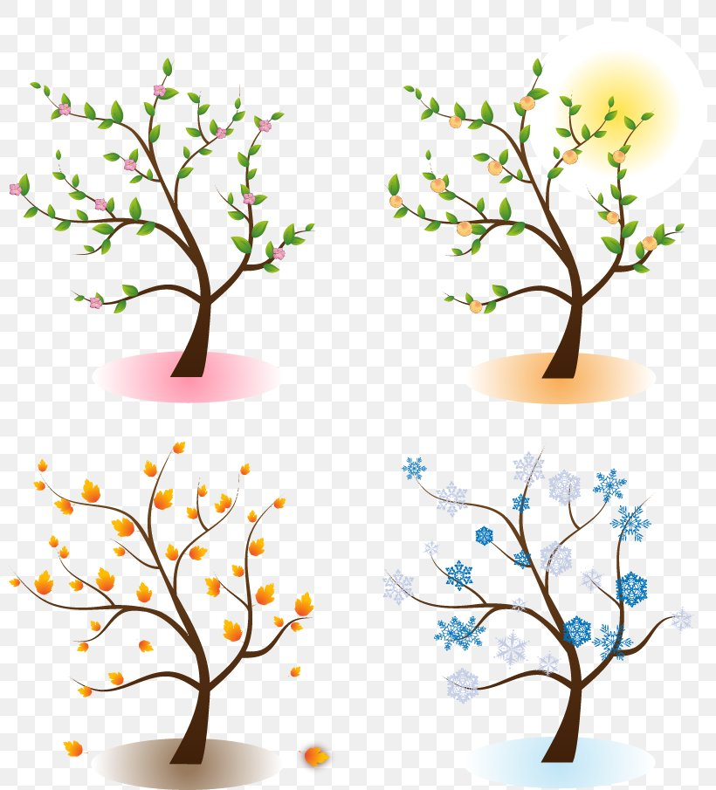
ZIMA = WINTER
JESEN = FALL
POLETJE = SUMMER
POMLAD = SPRING

Kot vidite je pomlad SPRING (izgovori se točno tako kot se napiše), poletje SUMMER (izgovori se »samr«), jesen je FALL (izgovori se »fol«) in zima je WINTER (izgovorimo »vinter«). Besede nekajkrat ponovite. Zraven si lahko ritmično ploskate po zlogih (tako kot to delamo v šoli pri pouku – se spomnite?).
Če je lepo vreme, se lahko danes odpravite na sprehod. Opazujte kateri letni čas je, kakšno je vreme, kaj se dogaja z naravo. Do naslednje »šolske ure« razmislite kaj je tisto v čemer se letni časi razlikujejo. Namig: poglej v nebo!

- DAN:
Smo ugotovili v čem se letni časi razlikujejo? Če ste opazovali mojo sliko dreves, ste lahko opazili snežinke in sonce. Torej? Jaaa, to je vreme!
Danes boste poslušali pesem o vremenu. Najdete jo na povezavi: https://www.youtube.com/watch?v=I8GeA3anPdo (How’s the weather song). Pesmico predvajaj ter jo pozorno poslušaj in glej.
Upam, da ti je pesmica všeč in da veš o čem govori. Pomisli kakšno vreme imamo pri nas.
Pesem sedaj predvajaj še enkrat. Zraven si izmisli gibe ter zapleši in zapoj. Lahko jo poslušaš tolikokrat, da ti bo besedilo ostalo v spominu in bo izgovorjava novih besed lažja. Na poseben listek si napiši kakšno vreme se pojavi v pesmici. Naslednjič bomo skupaj ustvarili zapis v zvezek. Do takrat pa dobro vadi pesmico, da se naučiš vremenskih stanj.
Za en teden naj bo dela dovolj, da pa bo vse skupaj dobilo še piko na i, si lahko ogledaš risanko, ki govori o vremenu. Pusti se presenetiti katera se skriva na povezavi: https://www.youtube.com/watch?v=HQOQAcHkWiU.
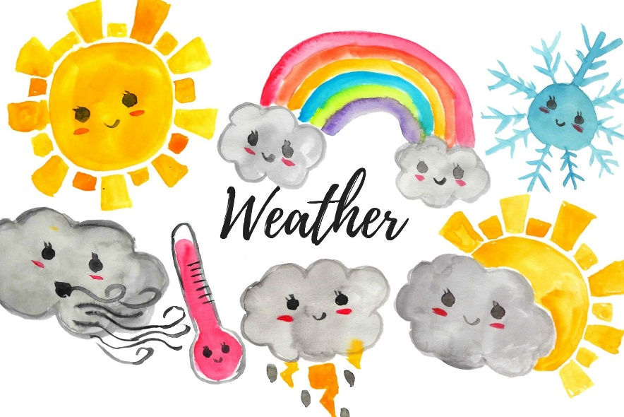
Beremo se spet naslednji teden, ko bomo nadaljevali s spoznavanjem vremena v angleščini. Ostanite zdravi, uživajte s svojimi družinami in bodite pridni. Jaz že odštevam dneve, ko se bomo lahko spet videli! Papa!
Vaša učiteljica Eva

